O‘ZBEKISTON RESPUBLIKASI
OLIY TA’LIM, FAN VA INNOVATSIYALAR VAZIRLIGI
MUHAMMAD AL-XORAZMIY NOMIDAGI
TOSHKENT AXBOROT TEXNOLOGIYALARI UNIVERSITETI


Dasturiy injenering fakulteteti
Kompyuter tarmoqlari fanidan
Amaliy ish-3.
Bajardi: Mahammadjonov Nuriddin

Toshkent-2025
- Switch.
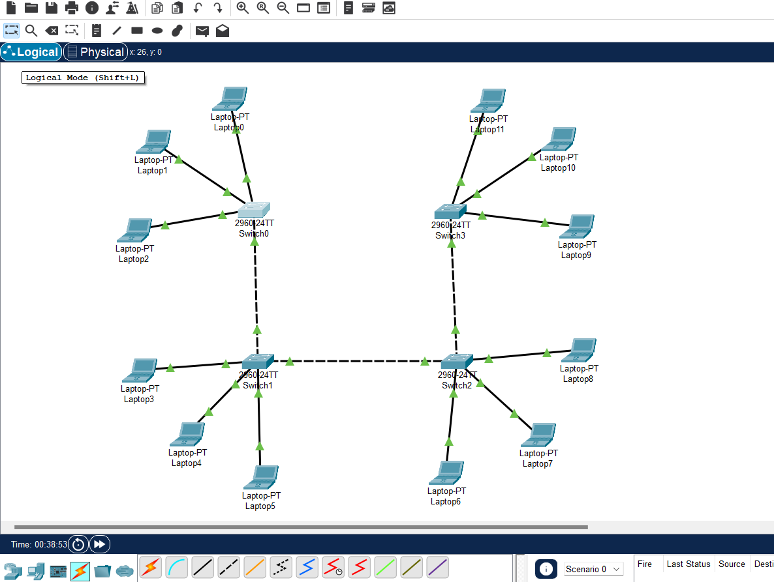
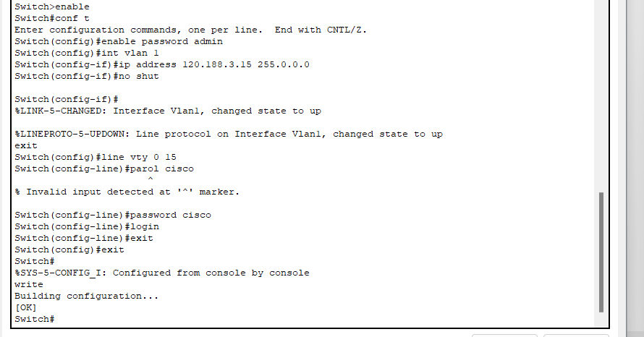
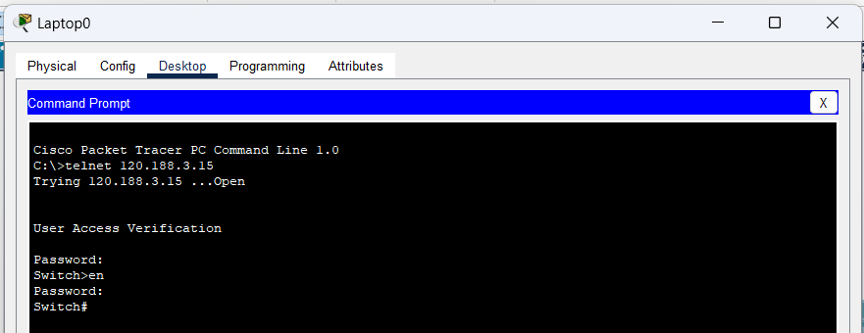

2. Router.

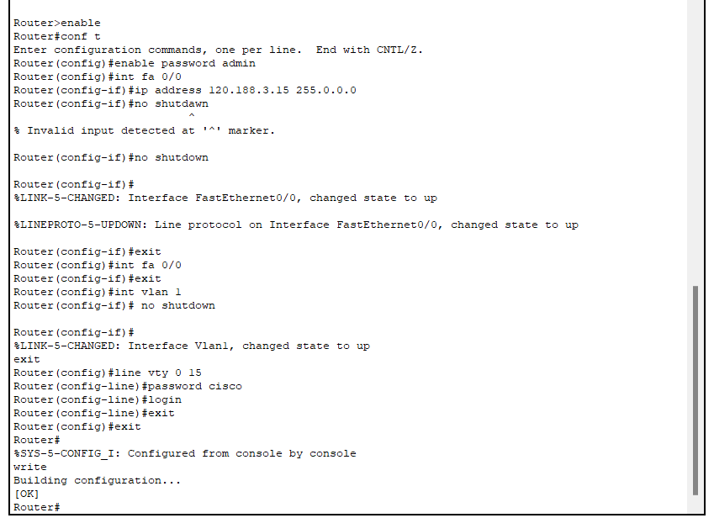
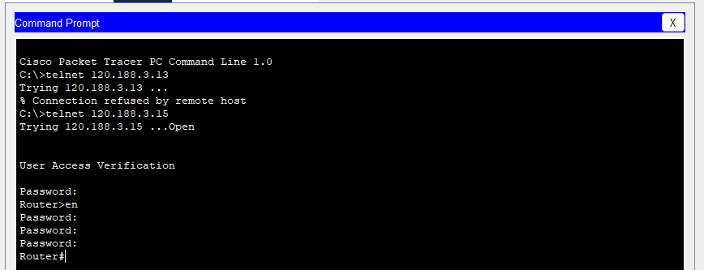
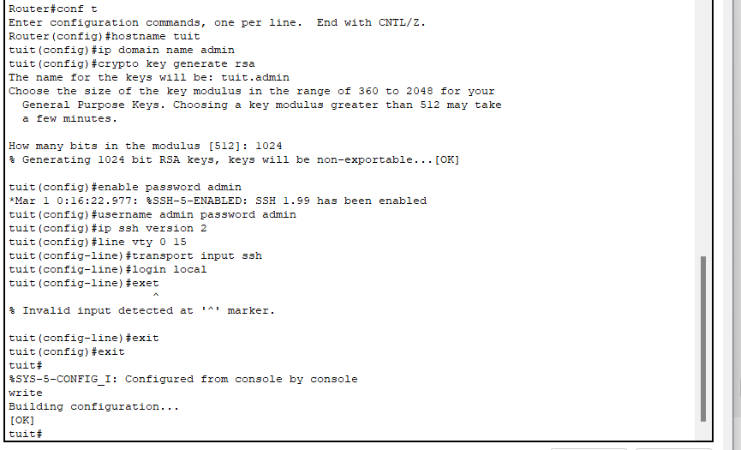

- Multilayer switch.

